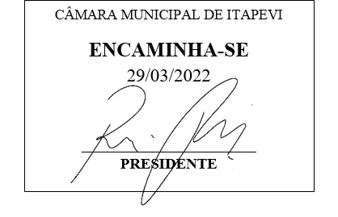**Indicação nº 1297/2022**

**Súmula**: Solicita providências do Executivo junto a Secretaria de Infraestrutura e Serviços Urbanos, Sr., Marcos de Oliveira Anjos, para que realize a **limpeza e revitalização da Estrada Elias Alves da Costa iniciando no condomínio Residencial das Flores,** neste município.

**INDICO** à Mesa, na forma regimental vigente, seja oficiado ao Excelentíssimo Sr. Igor Soares, Prefeito Municipal, para que determine através da Secretaria de Infraestrutura e Serviços Urbanos, **a limpeza e revitalização da Estrada Elias Alves da Costa, iniciando no condomínio Residencial das Flores, neste município. Seguem fotos.**

**JUSTIFICATIVA**

**Senhor Presidente,  
 Senhores Vereadores,  
 Senhoras Vereadoras.**

Considerando que o local é utilizado pelos moradores; onde atrapalha a circulação dos pedestres, tendo que desviar do mato alto e acabam transitando pela estrada podendo ocasionar acidentes devido à grande movimentação de veículos.

O mato na extensão da estrada está muito alto, tendo o acúmulo de lixo e proliferação de insetos e animais.

Peço que está conceituada secretaria realize a inspeção no local e realize as benfeitorias cabíveis, dando melhores condições de moradia a população local.

Agradeço a parceria desta conceituada Casa de Leis junto a atual administração.

Sala das Sessões Bemvindo Moreira Nery, 25 de março de 2022.

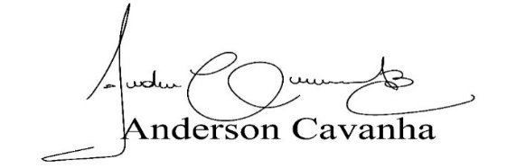 **(Bruxão Cavanha – PL)**

**Vereador**

